图像佐证材料
2026 年第十四届
全国大学生数字媒体科技作品及创意竞赛
作品名称：《坎儿井》
申报单位：中国石油大学（北京）克拉玛依校区
团队名称：代码一次敲队
团队成员：李鹏宇 王焕楷 李云天
指导教师：徐媛媛 李中岩
填报日期：2026 年 10 月 7 日

说明：以下 10 张均为作品**实际运行时的界面截图**，未作内容修改，仅统一转为 JPEG 以便提交。截图中的顶栏数值、右侧功能栏与底部对话栏均为游戏实时状态。

一、治水成果
六段竖井全部挖通后的绿洲。坎儿井是作品的唯一主线：每段竖井增加日出水量，出水量决定可灌溉范围与人口上限。
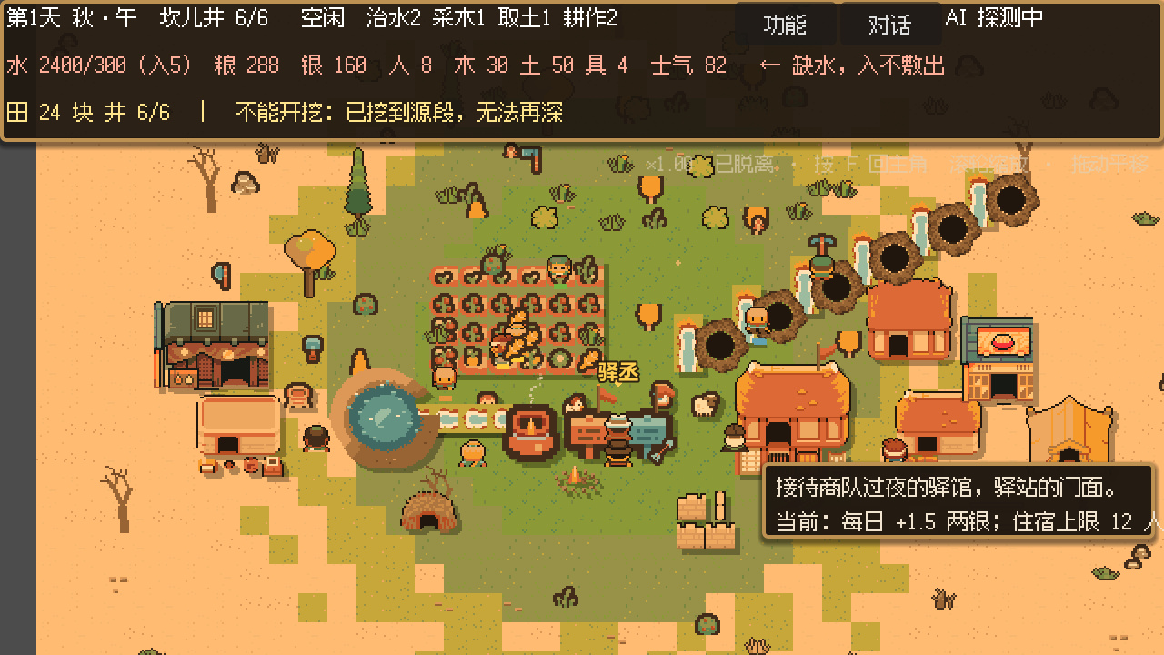
图：治水成果
二、核心玩法 · 九个岗位分工
治水、耕作、采集、经商、守卫、炊事、做工、演艺、待命。九个岗位争夺同一批人，多派一人挖井就少一人种地。
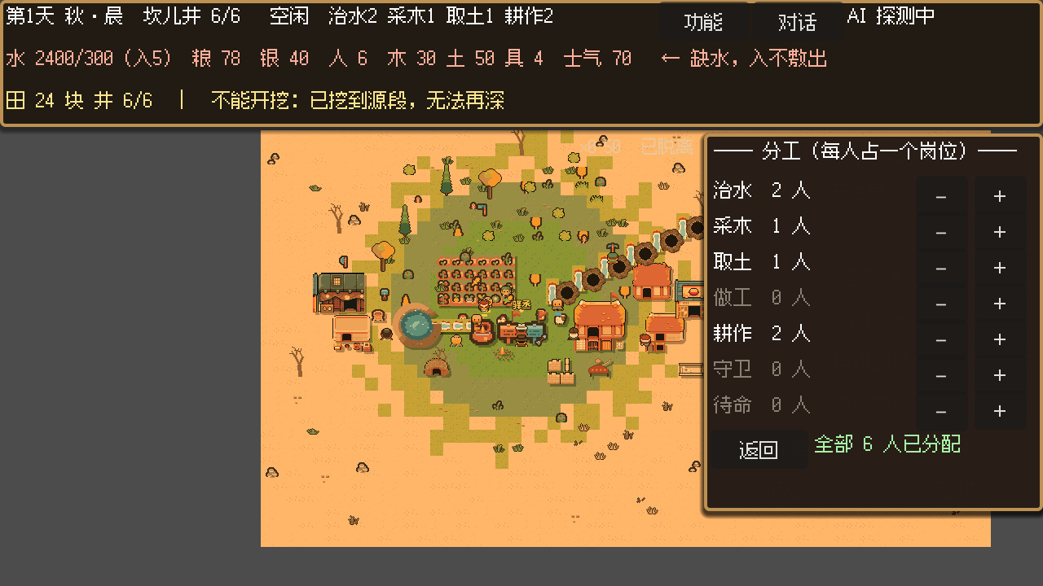
图：核心玩法 · 九个岗位分工
三、建造系统
可建造的十三座建筑，按页浏览并显示材料造价。
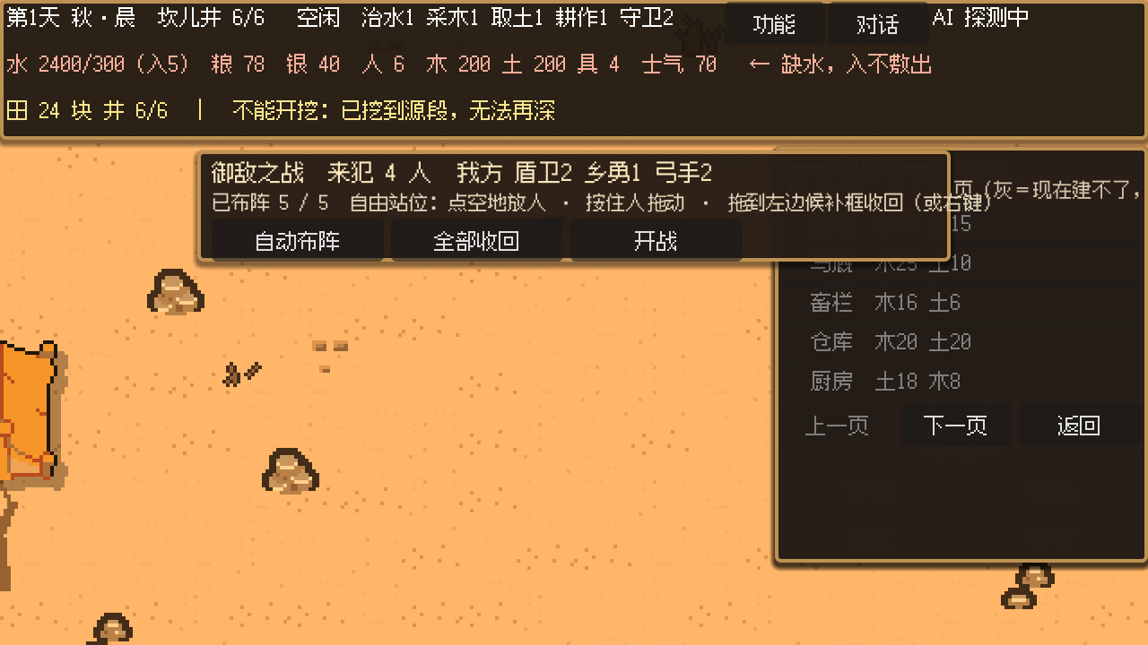
图：建造系统
四、AI 事件卡
与角色对话触发的事件，带多个选项与各自后果。
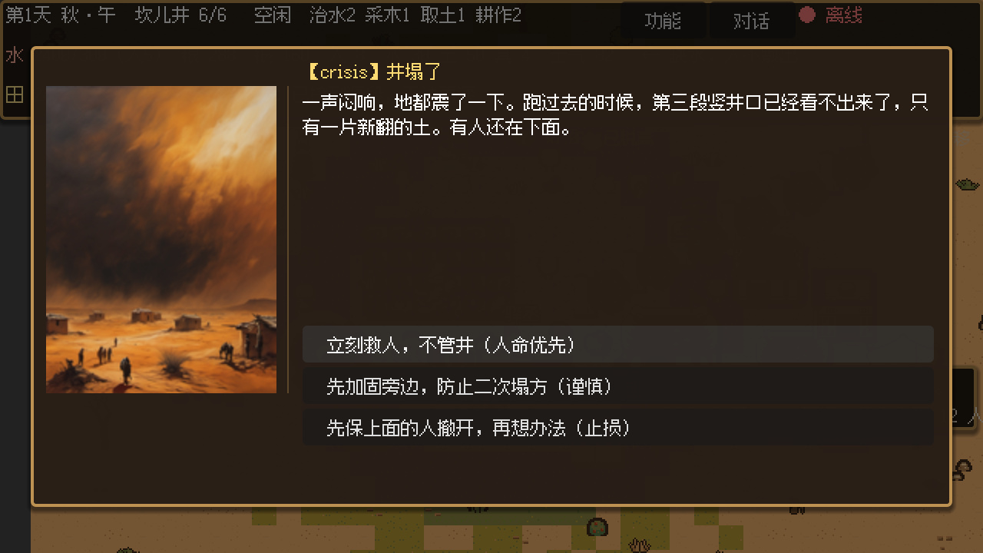
图：AI 事件卡
五、御敌之战 · 自由布阵
整片布阵区可自由站位；兵种由岗位决定（守卫→盾卫、采集→弓手、其余→乡勇）。
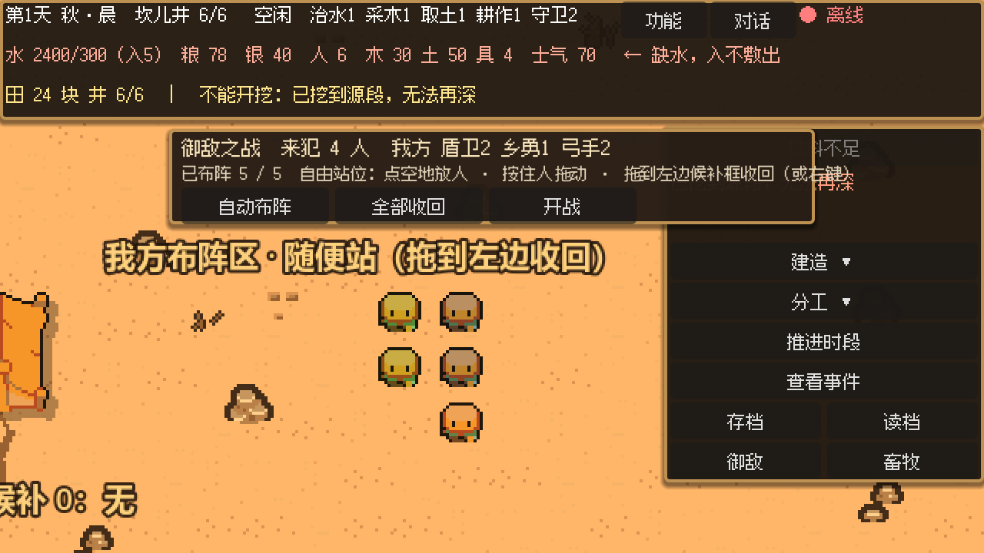
图：御敌之战 · 自由布阵
六、畜牧系统
五个真实畜种与四种野畜；可派人外出抓捕，栏位、繁殖与产出同页管理。
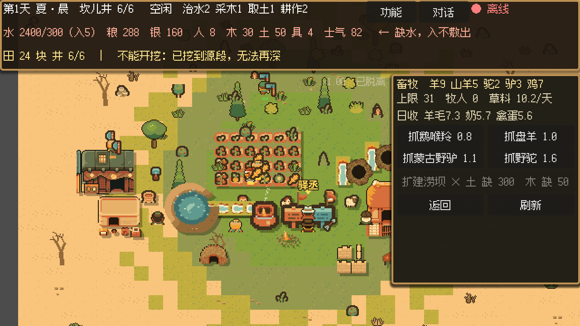
图：畜牧系统
七、非遗 · 十二木卡姆
六套确认无误的木卡姆曲目。办一场需要奏乐台、木卡姆艺人在场，且库中有热瓦普。
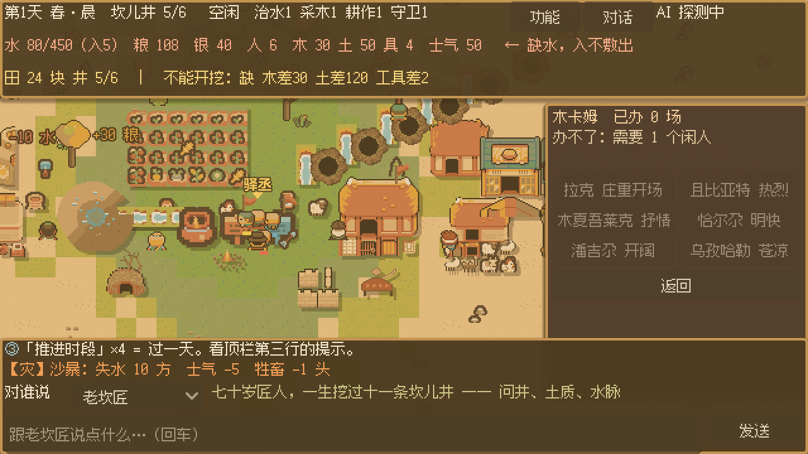
图：非遗 · 十二木卡姆
八、灾难系统
沙暴来袭时的通告卡。卡片插画由本地部署的 Stable Diffusion XL 生成。
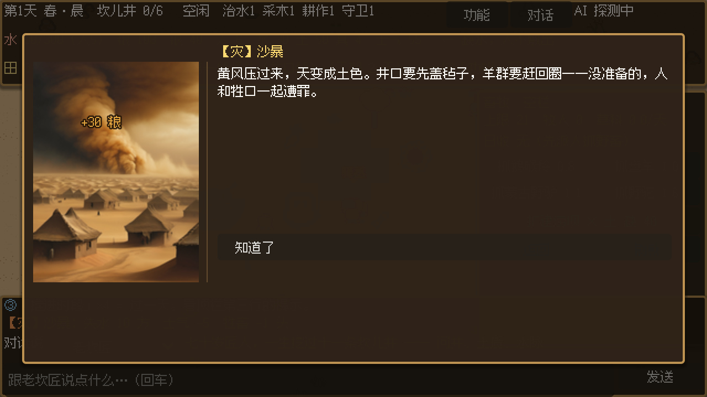
图：灾难系统
九、四季表现 · 冬季
同一片绿洲在冬季的表现：地表换雪、树木凋尽。
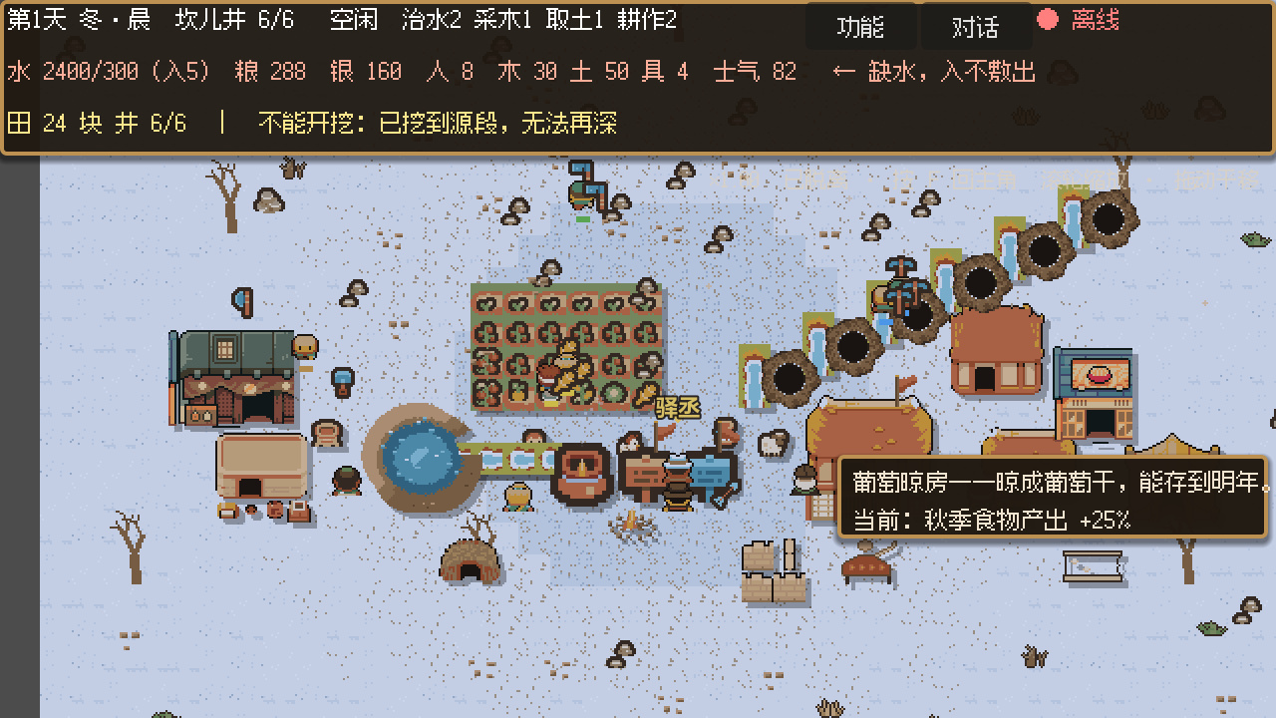
图：四季表现 · 冬季
十、四季表现 · 春季
春季的花木与绿意，与冬季形成对照。
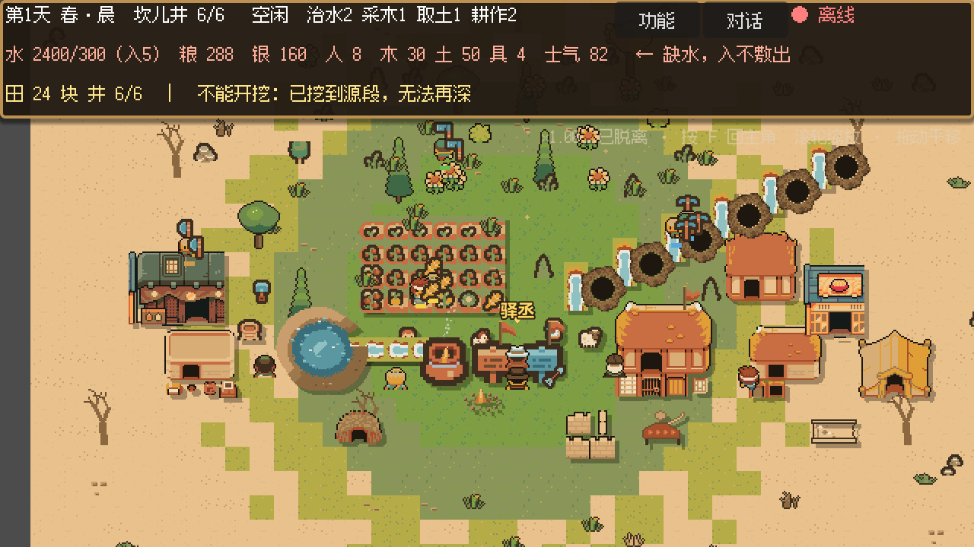
图：四季表现 · 春季

